**TRABAJO COMPROBATORIO FINAL**

**CIENCIAS NATURALES**

**4° AÑO 2020**

**FECHA**:

**ALUMNO**:

**GRADO**:

**DOCENTE:**

**SERES VIVOS**

1. **ENCERRÁ CON COLOR LAS CARACTERÍSTICAS COMUNES A TODOS LOS SERES VIVOS**

**OIR MORIR NACER MOVERSE REPRODUCIRSE**

**NUTRIRSE MIRAR TRANSLADARSE**

1. **LEÉ LAS SIGUIENTES AFIRMACIONES Y COLOCÁ JUNTO A CADA UNA VERDADERO (V) O FALSO (F) JUSTIFICÁ LAS FALSAS SOBRE LA LÍNEA QUE ESTÁ POR DEBAJO.**

* **ALGUNOS ANIMALES SE ALIMENTAN DE OTROS SERES VIVOS Y CRECEN INDEFINIDAMENTE.**
* **LAS PLANTAS FABRICAN SU PROPIO ALIMENTO, SI BIEN NO SE DESPLAZAN POSEEN CIERTO TIPO DE MOVIMIENTO.**
* **LOS MICROORGANISMOS AL IGUAL QUE LOS VIRUS Y LAS BACTERIAS SON OBSERVABLES A SIMPLE VISTA, TODOS FABRICAN SU PROPIO ALIMENTO**
* **LAS HOJAS SON LA PARTE DE LA PLANTA DONDE SE DESARROLLA EL PROCESO DE FOTOSÍNTES.**

* **LAS PLANTAS QUE CRECEN SUJETAS AL SUELO SE CLASIFICAN EN ÁRBOLES, ARBUSTOS O HIERBAS.**
* **LA POLINIZACIÓN ES PRODUCIDA POR CUALQUIER ANIMAL.**

1. **COMPLETÁ LAS FRASES SOBRE ANIMALES Y PLANTAS**

* **TODOS LOS VERTEBRADOS**
* **LOS INVERTEBRADOS**
* **LOS VERTEBRADOS CUYAS CRÍAS NACEN DE HUEVOS SON LLAMADOS**
* **EN LOS ANIMALES VIVÍPAROS, EL DESARROLLO DE LAS CRÍAS ES**
* **EL TALLO ES LA PARTE DE LA PLANTA**
* **LAS PLANTAS VASCULARES POSEÉN**
* **LAS PLANTAS CON FLOR, TIENEN UNA REPRODUCIÓN , MIENTRAS QUE LOS HELECHOS TIENEN UNA REPRODUCCIÓN**

1. **OBSERVÁ LAS IMÁGENES Y ESCRIBÍ LOS NOMBRES EN EL LUGAR DEL CUADRO QUE CORRESPONDA TENIENDO EN CUENTA SU DEPLAZAMIENTO Y HÁBITAT.**

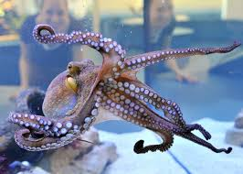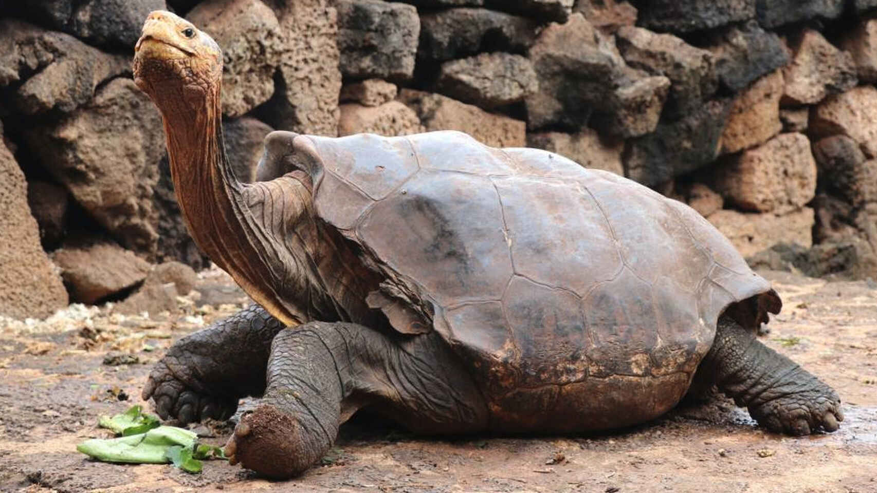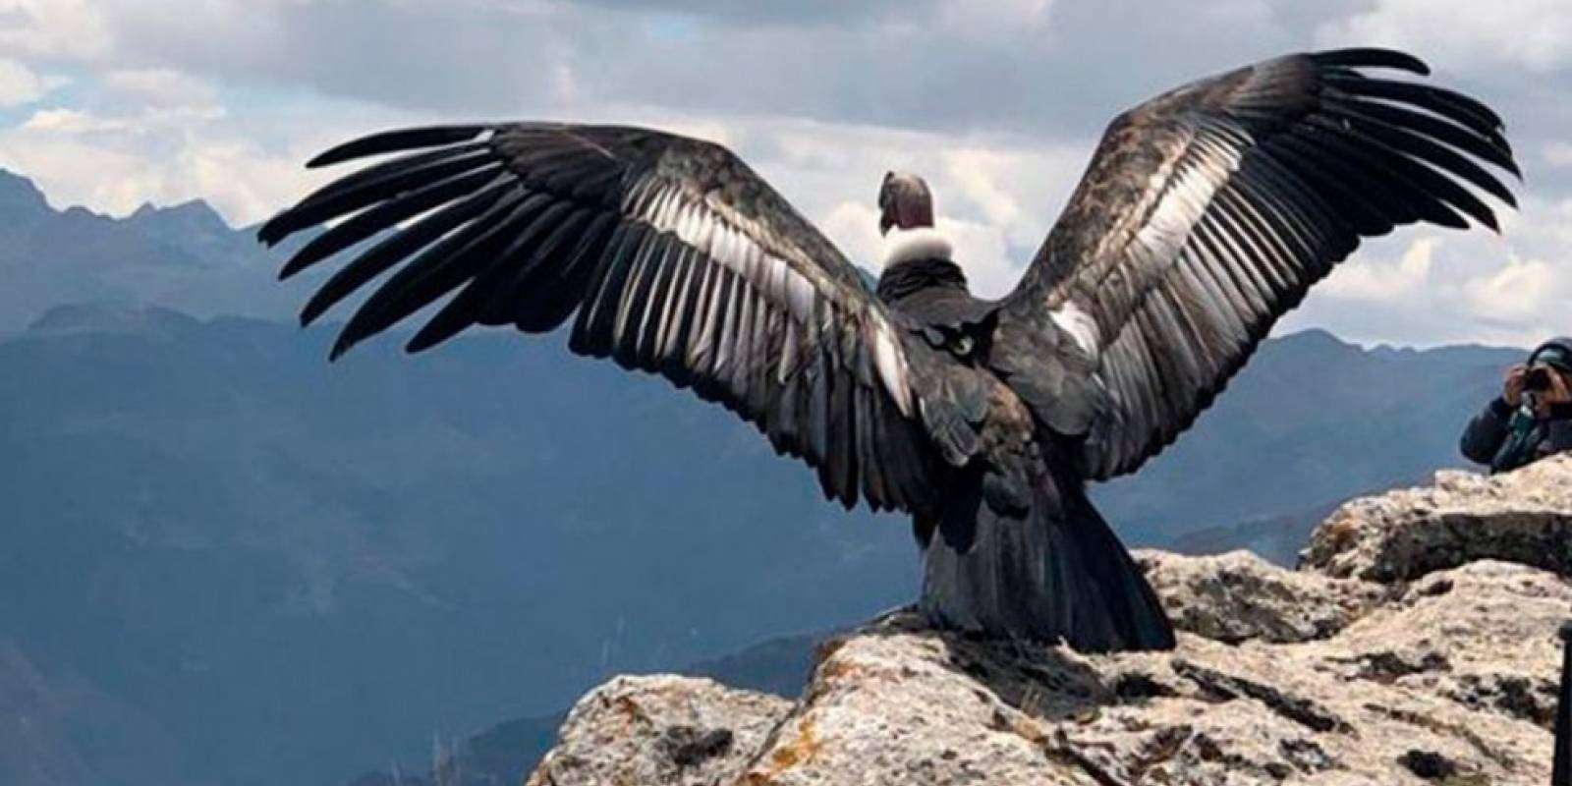

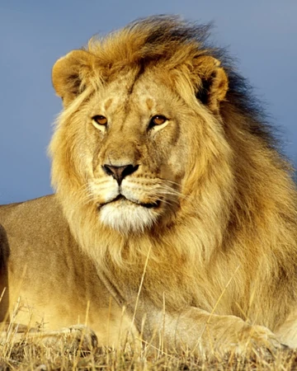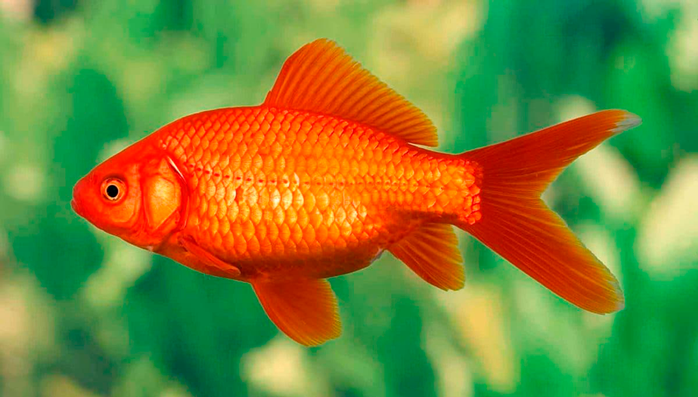

|  |  |  |
| --- | --- | --- |
| **TERRESTRE** | **ACUÁTICO** | **AEROTERRESTRE** |
|  |  |  |

1. **ELEGÍ UNO DE LOS ANIMALES DEL PUNTO ANTERIOR Y ESCRIBÍ SUS CARACTERÍSTICAS SEGÚN SU ALIMENTACIÓN, COBERTURA, REPRODUCCIÓN Y ALIMENTACIÓN.**
2. **LOS MATERIALES, CARACTERÍSTICAS Y PROPIEDADES.**

**INDICÁ CUÁL ES EL PRINCIPAL MATERIAL CON EL QUE ESTÁN HECHOS LOS SIGUIENTES OBJETOS Y MENCIONÁ POR LO MENOS UNA DE SUS PROPIEDADES.**

|  |  |  |
| --- | --- | --- |
| **OBJETO** | **MATERIAL** | **PROPIEDAD** |
|  |  |  |
|  |  |  |
|  |  |  |
|  |  |  |

1. **INDICÁ, SUBRAYANDO, CON QUE MATERIAL CONSTRUIRÍAS LOS SIGUIENTES OBJETOS Y EXPLICÁ POR QUÉ**
2. **CUCHARA METAL/ PAPEL/ PLÁSTICO**
3. **MANGUERA MADERA/ PLÁSTICO/ GOMA/ VIDRIO**
4. **ZAPATOS CERÁMICO/ CUERO/ ACERO**
5. **LOS MATERIALES, SUS ESTADOS Y EL CALOR.**

**LEÉ CADA AFIRMACIÓN Y MARCÁ CON UNA X LA OPCIÓN CORRECTA.**

1. CUANDO LLENAMOS UNA CUBETERA CON AGUA LÍQUIDA Y LA PONEMOS EN EL CONGELADOR O EL FREEZER, ESTAMOS ESPERANDO QUE SE PRODUZCA UN CAMBIO DE ESTADO. ¿CUÁL?

* SÓLIDO A LÍQUIDO.
* LÍQUIDO A GASEOSO
* LÍQUIDO A SÓLIDO
* GASEOSO A SÓLIDO.

1. ESTÁN CONSTRUYENDO UN TECHO EN CASA, ENTRE LA TEJA O LA CHAPA Y LA MADERA DECIDIERON COLOCAR EL MEJOR AISLANTE DEL CALOR O DEL FRÍO, COLOCARON:

* metal
* telgopor
* tela
* cartón.

1. MAMÁ DECIDE RENOVAR EL JUEGO DE CACEROLAS QUE HAY EN CASA, A LA HORA DE ELEGIR CUAL COMPRAR TIENE EN CUENTA LAS MANIJAS PARA NO QUEMARSE. COMPRA LA CACEROLA CON…

* MANIJAS DE ACERO.
* MANIJAS DE PLÁSTICO.
* MANIJAS DE VIDRIO.

1. **EN EL SIGUIENTE CUADRO INDICÁ CON UNA X CUALES DE ESTOS MATERIALES SON AISLANTES TÉRMICOS O CONDUCTORES TÉRMICOS.**

|  |  |  |
| --- | --- | --- |
| **MATERIALES** | **AISLANTE TÉRMICO** | **CONDUCTOR TÉRMICO** |
| **MADERA** |  |  |
| **COBRE** |  |  |
| **TELGOPOR** |  |  |
| **AGUA** |  |  |
| **PLUMAS** |  |  |
| **CORCHO** |  |  |
| **ACERO** |  |  |

**RÚBRICA ANUAL**

**ALUMNO:**

**GRADO: 4º**

**FECHA:**

**ACTIVIDADES COMPROBATORIAS DE CIENCIAS NATURALES**

**PERÍODO DE CUARENTENA COVID-19**

|  |  |  |  |
| --- | --- | --- | --- |
|  | Logra ampliamente los objetivos | Logra los objetivos | En proceso para lograr los objetivos |
| **LA CLASIFICACIÓN DE SERES VIVOS EN GRANDES GRUPOS ANIMALES y PLANTAS:**  *características comunes a todos los seres vivos.  *características de los animales: alimentación, hábitat, reproducción y cobertura.  *reconocimiento de vertebrados e invertebrados.  *reconocimiento de las partes de la planta.  *reconocimiento de tipo de reproducción en las plantas.  *reconocimiento de clase de plantas. |  |  |  |
| **MATERIALES CONDUCTORES Y AISLANTES.** |  |  |  |
| **CAMBIOS DE ESTADO POR EFECTO DE LA ACCIÓN DE LA TEMPERATURA.** |  |  |  |
| **LA CONDUCCIÓN DEL CALOR EN DIFERENTES MATERIALES.** |  |  |  |

**OBSERVACIONES**